てがぬ祭り
マス釣り大会申込書

日 時：令和７年12月６日（土）/７日（日）両日9時30分集合/15時終了予定
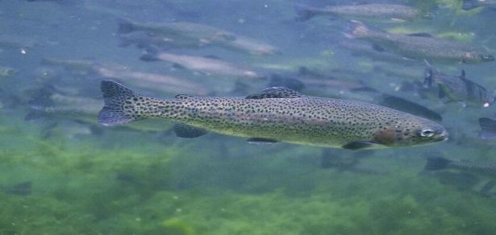
会 場：手賀沼フィッシングセンター
参加費：３,０００円（税込）
※初回のみ支払い（竿、エサ代含む）
参加資格
・小学４年～中学３年（参加には保護者の了承が必要です）
申込方法
必要事項をご記入の上、手賀沼フィッシングセンターまでお持ちください。定員になり次第、締め切りとさせていただきます。
参加者選手注意事項
・大会は規定時間内に釣れたマス３匹の合計重量で競います。（入れ替え無し）
・竿は当大会で用意した竿を使用していただきます。
・エサは当大会で用意したものとします。
・他人の釣り場での釣り、妨害行為は失格とさせていただきます。
・大会参加者は、大会中の事故については、参加者の責任において処置するものとします。
また、主催者は応急処置以外の責任を一切負わないものとします。
・大会中の判定については、全て主催者の決定に異論がないものとします。
・大会に申込および参加された場合、上記注意事項について全て了承したものとします。
※申込に際して記載された個人情報につきましては、本大会に関する事項以外には利用しません。
キリトリ

令和7年 月 日
ふりがな |  | 性 別
参加者氏名 |  | 男性 女性
学校名・学年
年 齢 | 歳
保護者氏名 | ※参加することを同意いたします。
住 所
ご連絡先

